ت |  | الأسماء | السعي السنوي 40% |  |  | الأمتحان النهائي 60% |  |  |  | الدرجة النهائية  100%
 |  |  | النظري  25% | العملي  15% | السعي النهائي  40% | تقرير نهائي 18% | النظري  35% | العملي  7% | السعي النهائي  60%
 |  | الاء ابراهيم عبد الحي ابراهيم |  |  | 33
 |  | ابراهيم عمار ابراهيم شهاب |  |  | 39
 |  | ابراهيم محمد محمود عبد الرزاق |  |  | 30
 |  | احمد ضياء فليح راهي |  |  | 38
 |  | أسراء جريان عبد الكريم محمود |  |  | 39
 |  | امينة صفوان عبد الحميد |  |  | 33
 |  | أيه محمد مهدي موسى |  |  | 31
 |  | براق ابراهيم حميد حسن |  |  | 38
 |  | بنين ضياء حامد حمزه |  |  | 38
 |  | جنة اديب سالم |  |  | 39
 |  | حازم حسين رسن |  |  | 33
 |  | حسين احمد محمد |  |  | 38
 |  | حسين خليل مهدي |  |  | 36
 |  | حوراء احمد عناد زيات |  |  | 39
 |  | حيدر محمد دويح صنبير |  |  | 20
 |  | دلال عصام كاظم عبد الرضا |  |  | 38
 |  | ذو الفقار حسنين محسن صالح |  |  | 38
 |  | رانيا خالد كريم عبد الصمد |  |  | 38
 |  | رانيا ماجد صاحب حسن |  |  | 38
 |  | زيد أياد عبد الرزاق عبد الكريم |  |  | 33
 |  | زينب عباس حمزة |  |  | 38
 |  | زينب علي رحيم جاسم |  |  | 33
 |  | سجى رسول عبد الله عباس |  |  | 33
 |  | شهد مشتاق سكران |  |  | 33
 |  | شيرين ابراهيم احمد نجم |  |  | 33
 |  | صابرين علاء نوري |  |  | 38
 |  | طيبه حسين عبد الامير علوان |  |  | 33
 |  | عبد الستار عدنان جبار علي |  |  | 33
 |  | عذراء سلام عبدالحسين حسين |  |  | 33
 |  | علي السجاد مثنى حميد |  |  | 38
 |  | علي جنيد ابراهيم |  |  | 38
 |  | علي حمزة كاظم |  |  | 33
 |  | علي زياد شمخي جبر |  |  | 38
 |  | علي طهماز علي حسين |  |  | 31
 |  | علي عدنان شخير موسى |  |  | 33
 |  | علي ناظم طاهر عبد القادر |  |  | 20
 |  | غدير عبد هللا صيوان طلال |  |  | 33
 |  | كوثر جاسم محمد خليفه |  |  | 36
 |  | محمد قاسم موسى |  |  | 31
 |  | مريم علي حسين علي |  |  | 38
 |  | مصطفى خليف عباس |  |  | 33
 |  | مصطفى علي عطا اللة |  |  | 39
 |  | ميسم ابراهيم هاشم |  |  | 33
 |  | نبأ ثائر صالح |  |  | 33
 |  | نوح حسن عباس علي |  |  | 33
 |  | نور الهدى طارق عبد الخالق |  |  | 39
 |  | نور ثامر عزيز غالم |  |  | 33
 |  | هاجر عبد الموجود شكر |  |  | 37
 |  | هدى خضير ابراهيم عوده |  |  | 36
 |  | هدى سامي قاسم |  |  | 33
 |  | ورود سمير عبد العزيز حسن |  |  | 32
 |  | يمامة كامل نايف سلمان |  |  | 38
 |  | علي كمال عب الخالق |  |  | 36
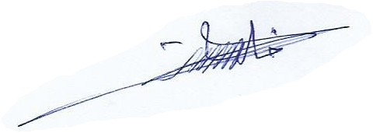
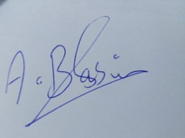
توقيع استاذ المادة توقيع رئيس القسم

